**Муниципальный конкурс профессионального мастерства**

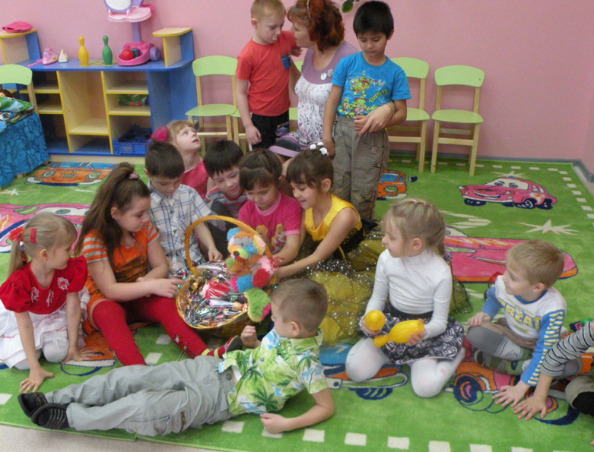**Эссе**

**«Моя профессия – ВОСПИТАТЕЛЬ»**

Оськина

Наталья Владимировна   
 Воспитатель   
 МКДОУ «Износковский детский сад «Солнышко»

На свете есть много разных профессий,   
И в каждой есть прелесть своя.   
Но нет благородней, нужней и чудесней,   
Чем та, кем работаю я.

Воспитатель – что это за слово

Почему так названо оно?

На слух кажется простое,

Но сколько смысла вложено в него!

Воспитатель – это просто человек!

Любовь к детям – вот его дорога

И не свернёт с неё вовек!

Почему я выбрала профессию воспитатель? Ответ очень прост. Я люблю детей! Каждый выбирает дорогу жизни по – своему… Главный вопрос, а правильно ли я сделала свой выбор? Да, спустя 29 лет, я могу с уверенностью сказать: - Я воспитатель! Я горжусь этим!

Для чего мы приходим в этот мир? Этот вопрос, наверное, заставляет задуматься многих из нас… Как найти своё, то единственное место в жизни и понять, а правильный ли выбор ты сделал? Что повлияло на этот выбор? Ответ на этот, казалось бы, простой вопрос всегда остаётся загадкой. А может это судьба? У каждого из нас это происходит по-разному…   
  
Мой путь к профессии воспитателя, оказался очень долгим. Возможно, я просто не осознавала, что это именно то, что мне необходимо…   
Еще, будучи школьницей, я любила приходить в детский сад к детям – проводить разные конкурсы и просто играть с ними. И я даже не подозревала тогда, что профессия воспитателя станет для меня единственной…

Спустя годы, я поняла, что труд воспитателя нелёгкий и непростой , это постоянный поиск чего-то нового, это творческий подход, это новые открытия. И чтобы быть нужной и полезной детям, необходимо постоянно совершенствоваться самой, необходимо желание расти в профессии, как педагог, который со временем, с приобретением опыта становится только мудрее. Сейчас, в связи с реализацией и внедрением ФГОС в дошкольных учреждениях, я вижу много возможностей для творчества, саморазвития. И только при очень большом желании можно достигнуть наибольших высот.   
Быть воспитателем, значит иметь терпение, сострадание, желание видеть детей - «своих детей». Ведь по сути, это дети, которые не являются родственниками, но про которых начинаешь говорить – «мои дети», радуешься достижениям каждого ребёнка, пусть небольшим, но его личным победам.   
Воспитатель должен уметь всё – играть, рисовать, клеить, мастерить, петь, танцевать и прочее… Чем больше воспитатель знает и умеет сам, тем проще, легче и интереснее ему будет общаться с детьми.   
А ещё воспитатель должен уметь работать с родителями, чем теснее налажен контакт с родителями, тем лучше работать с детьми, чувствуя поддержку родителей. Невыносимо слышать, когда родители в раздевалке, начинают унижать своих детей, начинают сравнивать их с другими, не дают возможности детям высказаться, и просто - не понимают их… Очень приятно, когда родители откликаются на просьбы воспитателя, прислушиваются к его рекомендациям, понимают значимость совместного воспитания детей. Ведь только совместными усилиями можно воспитать личность, которая будет уважать старших, любить родителей и не будет обижать животных.   
Но главное – воспитатель должен уметь любить детей, причём – всех своих детей, не смотря на то, что все они разные - каждый со своим характером и причудами. Ко всем своим воспитанникам нужно научиться относиться объективно, ведь за каждым характером скрывается личность, которую нужно помочь развить.

Быть воспитателем - это значит, по- матерински окружить заботой, нежностью, лаской и вниманием сразу более двадцати малышей, а в ответ получить бурю эмоций и новый заряд позитива. Рядом с детьми – постоянно забываешь о своём возрасте, кажется, ты только пришла работать – очень юная, весёлая и энергичная. И так будет всегда…

Ты видишь улыбки детей и счастливые лица их родителей. И хочется верить, что отдавая частицу себя, вкладывая частицу своей души и своего сердца в каждого ребёнка, я делаю этот мир добрее и лучше…

Воспитатели - люди, которые в душе всегда остаются детьми. Иначе дети не примут, не пустят их в свой мир.

Мое педагогическое кредо - всегда оставаться интересной детям, учиться смотреть на мир их глазами.